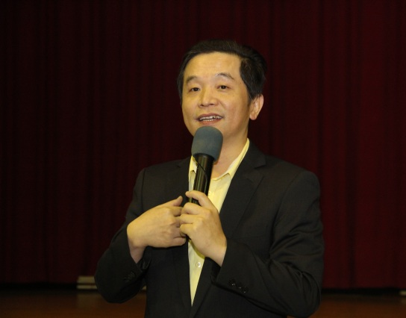
青春課題－抗壓力與挫折忍受力

101學年度第二學期學校日，輔導室特別邀請到耕莘醫院心理衛生中心楊聰財醫師，以養育一雙兒女的父親及精神科醫師身分，從生理、心理與環境角度，與家長們分享如何陪伴子女過個快樂、健康又充實的人生。
從腦科學的生理觀點來看，人類青春期的額葉功能正值修剪調整階段，功能不彰，此階段感性大腦、情緒系統非常強勢，加上第二性徵的出現，令青少年較血氣方剛，容易和父母嗆來嗆去。如果家長能懂得青春期身心變化的道理，那就能締造親子雙贏；但若不懂青春風暴的現象及成因，家長經常會感到很受傷，而孩子也會為親子衝突感到很生氣、難過。從社會心理觀點來看，青少年是追求同儕認同的階段，有時候也可將同儕認同的心理需求視為「分享」，「分享」各有特色，沒有優劣長短，但重點是一定要有朋友，並和朋友一起學習怎麼肯定、支持和互助。以下，特別分享楊醫師為「家有青少年」家庭所帶來的親子筆記：
一、復原力（resilience），孩子最好的禮物
「復原力」是指每個人心中的自我保護因子，包括正向思考的態度、幽默感等能夠協助身心抗壓、忍受挫折的能力，只要善加運用這些自我復原潛能，就能引導孩子面對挑戰、面對困境、面對失敗、面對黑暗。天下父母心，大多數家長都容易有這樣的心情：希望自己能一路陪伴孩子，期望自己有把握扛起孩子每天經歷的一切，幫孩子預測會不會發生什麼事，幫孩子處理困難，幫孩子打理好人生中可能會遇到的任何問題，這些家長習慣擔在肩上的責任，其實同時也是孩子需要去學習的課題。所以，復原力（又稱「心理韌性」）是家長和孩子成長的重要課題，也是家長送給孩子最好的禮物。
二、善用「四發」，經營「四好」人生
（一）四發－四種抒發壓力的妙招
人生不如意，十常八九，生活中遇到不如意，楊醫師建議大家可善用「說、唱、做、寫」的「四發」妙招，幫助自己健康抒壓：
第1招「說〜說話」：找信任的人、親朋好友或專業人士講講話，互相支持鼓勵！
第2招「唱〜唱歌」：唱歌也是抒壓的好方法！
第3招「做〜腹式呼吸」：有空時可在舒服的空間坐著或躺著，最好將眼睛閉起來，讓自己放鬆、放慢，練習慢慢吸氣、吐氣，標準做法是鼻子吸、嘴巴吐，就腦科學而言，腹式呼吸能讓自律神經更趨緩和、更加穩定。
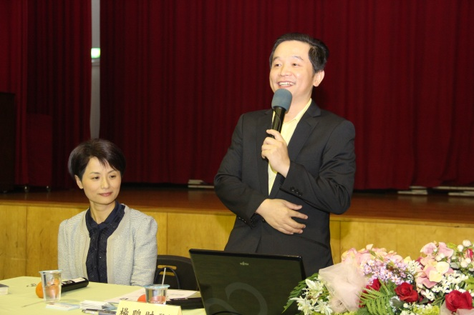
第4招「寫〜快樂日記」：心理學大師塞利格曼有一本書叫《真實的快樂》（洪蘭教授翻譯，遠流出版社），書中鼓勵人們每天都要寫快樂日記。如果想讓腦力好一點、抗壓力增加一點，家長和孩子應該每天要寫一至三件快樂的事，最佳書寫時間為睡前一小時。腦科學顯示：當人們在想今天發生的快樂事件時，腦內的血清素分泌就會增加，更可改善情緒，這將有助於睡眠品質的提升。如果想不到快樂的事，那麼建議嘗試目前健康心理學最推薦的「助人」，就腦科學而言，「助人」的確為快樂之本。
（二）四好－四項樂活人生的指標
指標1：能睡
睡眠醫學曾經做過許多大型研究，得到以下的結論：第一、人類一天最佳睡眠時數為7小時；第二：活在地球上最佳的睡眠時間是晚上11點到早上6點。以中醫而言，晚上11點為膽經和肝經的調理時間，以西醫而言，晚上11點以後為生長賀爾蒙的調理時間。儘僅管臺灣升學主義盛行，楊醫師建議還是讓孩子最晚在晚上11點前上床睡覺，睡到隔天早上6點，臺灣屬亞熱帶氣候，白天可以適度休息，但建議不要超過一小時。這就是醫學上主張良好睡眠可以維護腦力、增加抗壓力、變得聰明的道理。
指標2：能吃
以營養學觀點來看，早餐是金，午餐是銀，晚餐是銅，也就是說「早餐」是最重要的。在飲食上，除了重量，也要重質，晚餐建議不要吃得太飽，吃太飽有時會干擾睡眠。但是要吃什麼才好呢？這雖然沒有標準答案，但有原則可遵循，青少年發育階段要補充一些「優質」的食物，指的是愈自然本土的食物愈好，不一定要昂貴。
另外，眾多家長也很關心怎麼吃才會讓大腦更靈活？在腦科學裡，大腦的思考判斷力是需要神經傳導物質，哪一類食物可以增強神經傳導物質？如果你不是素食者，那推薦可以吃「鯖魚」；如果是素食者，則可攝取芝麻油、堅果類。但是以營養學來講，植物性蛋白質和動物性蛋白質還是有些落差，所以素食者可能還需額外補充些維生素B12。喝的部分，「牛奶」仍是美國營養學會建議的最佳飲料。在美國，人們幾乎把牛奶當作水來喝，牛奶裡有很好的胺基酸和較多的血清素，如果可以的話，建議每天早餐給孩子一杯牛奶，要注意的是，豆漿不等同牛奶，如果喝牛奶會拉肚子，那代表體內缺乏酵素，可以改喝優酪乳取代之。
指標3：能動
「動」就是運動，楊醫師鼓勵大家能落實「運動333」，意即：一個禮拜運動3次，一次30分鐘，且讓心跳最少達130下，亦可以出汗作為指標。運動會自動在腦裡分泌4種賀爾蒙：第一種是「多巴胺」，會讓人活力十足、注意力集中；第二種是「血清素」，可讓人心情正面、睡眠充足、腸胃道順暢、衝動下降；第三種是「腎上腺素」，會讓人具備足夠的反應力；第四種則是「腦內瑪琲」，可以助人遠離焦慮，所以請養成運動的日常生活習慣，因為良好的生理基礎，是心理和社會發展的重要前提。
指標4：能笑
也許有部分家長曾經聽過外界流傳的「大笑功」，不管是經由聽笑話或是想到快樂的事，楊醫師也建議大家每天要抽個時間大笑一下，因為大笑會分泌腦內瑪琲，可以達到減輕焦慮的效果。
三、管理壓力，穩定焦慮
楊醫師經常將「stressed（壓力）」和「dessert（甜點）」這兩個英文字擺在一起，這兩個字的字母排列恰好是相反的，也有趣地傳達了：一件事情是好事，還是壞事，要學習用正面的眼光去看待。你我每天的言行和情緒都會潛移默化地傳遞給身邊的人，所以大家都要留心自己的非理性思考，是否會影響到身邊的人的情緒狀況及抗壓性。每個人腦中都有一個警報器－杏仁核，在現代科技高速的進步下，杏仁核經常過度發達，這容易令人經常感到惶恐不安，造成壓力。所以人們需要經常提醒自己練習正面的思考、運動以及前述的說、唱、做、寫「四發」妙招，讓生活能達到能吃、能睡、能動、能笑的「四好」，在生理上穩定住杏仁核，才能談接續的心理層級問題。
「因為有壓力，所以會焦慮」，楊醫師指出「焦慮」其實不是心理名詞，而是生理現象，適度壓力是助力，過度壓力是阻力。家長和孩子都要避免伴隨壓力和焦慮而來的自律神經失調。自律神經是每個人身上很重要的系統，從脊椎發出，從頭分布到腳和全身。基本上，自律神經有一對系統－「專門加油的交感系統」以及「專門煞車的副交感系統」，共同掌管著五大功能－抗壓、抗老、平衡、加油和煞車。壓力很容易讓自律神經不穩定，當交感神經猛催油門，可能就容易讓你出現頭暈、頭重、頭痛、肌肉緊繃、頻尿、腹痛、腹脹、便秘、拉肚子等症狀，就像學生考試前頻上廁所的腸躁現象，或是呼吸不順、心跳快、睡眠不佳、注意力恍神等身心現象，但去進行器官檢查又沒有重大異常。如果出現上述的身心狀況，建議要找專家做適當處理，因為自律神經失調若沒有妥善處理，常常會慢性化，加劇對生活功能的影響。
四、三明治表達法，讓親子更親近
最後，楊醫師提出「三明治表達法」，促進親子對話的愉快氣氛。所謂的「三明治表達法」係指：先發出「讚美」言語，讓對方感到被肯定；再給予「提醒」；在說了一長串改進之處後，別忘了最後要再給予「鼓勵」。原因很簡單， 每個人都喜歡被肯定，更何況是孩子，所以親子溝通時要不斷地提醒自己練習「三明治表達法」，不難體會到「只要聽到被肯定，耳朵自然開」的道理，如果家長認為做對是應該，做錯就要講，孩子被否定後，嘴巴自然就開、耳朵自然就關，親子衝突也就自然發生。
最後，楊醫師勉勵家長當聰明的父母，未來的日子雖不能避免挑戰和壓力，但可以開放自己的心靈，聆聽並瞭解孩子不一樣的想法，用聰明的方式來經營親子關係，陪伴孩子度過青春期的成長要事。

